МОУ ДОД ЦДЮТ и Э
МОУ СОШ № 31

Влияние сотового телефона

на здоровье человека.
(номинация «Экология»)

Работу выполнила: Дубинина Анастасия Алексеевна
учащаяся 8-а класса, МОУ СОШ № 31,
клуб «Greenland» МОУ ДОД ЦДЮТиЭ,
г. Новочеркасск, Ростовской обл.
e-mail Greenland-scool@narod.ru

Руководитель: Баштанник Наталья Евгеньевна
педагог дополнительного образования
МОУ ДОД ЦДЮТиЭ,
учитель биологии МОУ СОШ № 31.

город Новочеркасск
2008 г.
Оглавление.
1.1.Цель…………………………………………………………………………..3
1.2.Обоснование выбора…………………………………………………….....3
1.3.Продукт………………………………………………………………………3
1.4.Планирование……………………………………………………………….3
1.5. Задачи проекта……………………………………………………………..4
1.6.Анализ литературы………………………………………………………...4
1.7.Аннотация …………………………………………………………………..4
2.Введение……………………………………………………………………......5 3.Основная часть.
3.1.История создания телефона…………………………………………………6
3.2.Первый сотовый телефон, немного истории……………………………….7
3.3.Преимущества мобильной связи……………………………………………8
4.1 Датские врачи опровергают мнение об опасности мобильных телефон.. 8
4.2.Так опасен ли мобильный? …………………………………………………10
4.3 Мобильный детям не игрушка………………………………………………12
4.4 Критерии вредности сотового телефона……………………………………13
5. Практическая часть. Изучение изменения пульсовой волны……………….15
6. Вывод и рекомендации по пользованию сотового телефона………….........16
6.1 Сотовый телефон безопасен только при разумном
к нему отношению……………………………………………………………….16
6.2 Телефонный этикет………………………………………………………..….17
7. Заключение……………………………………………………………..……...17
8. Используемая литература .……………………………………………...…..18
9. Приложения ………………………………………………..........................19-24
Приложения № 1 ………………………………………...........19
Приложения № 2 ………………………………………...........20
Приложения № 3 ……………………………………….......... 21
Приложения № 4 ………………………………………...........22
Приложения № 5 ………………………………………...........23
1.1. Цель работы
Выяснить, как сотовый телефон влияет на здоровье человека, в том числе и на детский организм и насколько это опасно. Дать рекомендации учащимся нашей школы по использованию телефона.
1.2. Обоснование выбора
Я выбрала эту тему, потому что обратила внимание, что почти у каждого учащегося моей школы имеется мобильный телефон. Мне стало интересно, приносят ли вред здоровью человека сотовые телефоны, если да, то насколько сильный.
1.3. Продукт проекта
Рекомендации по безопасному использованию сотовых телефонов.
1.4. Планирование.
№ | Этап | Сроки | Помощники | Выход
1. | Планирование. | Февраль | Баштанник Н.Е | План
2. | Сбор информации. | Март-апрель | Баштанник Н.Е.  Миронов Александр | Портфолио
3. | Практическое исследование | Март |  | Анализ
4. | Соцопрос. | Май | Члены клуба Greenland | Ответы учащихся
5. | Анализ соцопроса. | Июнь |  | Диаграмма
6. | Разработка занятия. | Июнь | Баштанник Н.Е.
7. | Подготовка газеты для урока. | Сентябрь | Члены клуба Greenland | Газета
8 | Проведение занятий. | Сентябрь |  | Занятие
9. | Оформление работы. | Октябрь | Баштанник Н.Е. | Работа в печатном варианте
10. | Подготовка стенда. | Октябрь | Баштанник Н.Е. | Стенд
11. | Подготовка презентации. | Начало Ноября | Баштанник Н.Е. | Презентация

1.5. Задачи проекта.
1. Выбрать форму представления результатов исследования;
2. Собрать материал по теме;
3. Проанализировать собранную информацию;
4. Провести практическое исследование «Изменение пульсовой волны под воздействием работающего мобильного телефона»;
5. Соотнести практические данные с собранной информацией, сделать выводы;
6. Оформить стенд;
7. Провести разъяснительное занятие с малышами.
1.6.Анализ литературы.
В современном мире существует множество источников с информацией, но некоторые из них имеют ложную информацию. Обрабатывая найденные сведения, я обнаружила, что данные некоторых источников не совпадают друг с другом поэтому, оформляя работу, я использовала данные, которые встречала в большинстве источников. Наиболее полные данные о вредных мобильников были только на одном сайте (2).
1.7. Аннотация
Методика работы: Анализ источников СМИ, анкетирование, измерение пульса.
Этапы работы: Совместно с членами объединения мы изучили периодическую литературу по значению сотовых телефонов и их влияние на организм. Проанализировали собранную информацию. Выработали рекомендации по безопасному пользованию мобильными телефонами. Провели анкетирование по использованию телефонов учащимися школы. Провели небольшое исследование по влиянию работающего мобильного телефона на пульсовую волну.
Объем работы - 23 листа; в приложениях – 2 таблицы; в списке используемой литературы указано 3 печатных источника и 7 ссылок на Интернет - страницы. В работе 4 приложения, в которых рассматриваются диаграммы, построенные в результате проведенного соцопроса.
2.Введение.
В ΧΧ столетии скорость передачи сообщений очень возросла. Кажется, будто наш мир уменьшается, потому что с появлением средств связи передача сообщений на другой конец света занимает все меньше времени. Быстрая связь облегчает людям, живущим в разных странах, организацию современного бизнеса, спортивных соревнований, политических и многих других общих мероприятий. В наше время любое сообщения – письменные, звуковые или в виде изображений могут быть переданы с помощью электричества, на этом принципе основано действие телефона, телефакса, компьютера. Электрические сигналы мгновенно проходят по проводам или с помощью радиоволн пересекают эфир, так что сообщения получают сразу после того, как они посланы.
В конце ΧΧ века оснащенность средствами связи была высока, но в мире существовало немало мест, где людям эти средства были недоступны. К примеру, две трети населения Земли не имели телефона в своих домах.
Что изменилось сейчас в ΧΧI веке? Сейчас у многих взрослых и даже детей имеются свои собственные сотовые телефоны. Мы все оценили преимущество и удобство беспроводной сотовой связи, и с каждым годом «трубок» становится больше и больше. Но в СМИ иногда слышится противоречивые мнения о влиянии сотового телефона на здоровье человека. Именно поэтому я задумался: «А кто же прав в этом споре ученых?».
Я решила посвятить свою работу решению проблемы: «Влияние сотового телефона на здоровье человека».
Цель моей работы – выяснить, как сотовый телефон влияет на здоровье человека, в том числе и на детский организм и насколько это опасно. Дать рекомендации учащимся нашей школы по использованию телефона.
Методы исследования. - Изучение изменения пульсовой волны.
- Анкетирование
- Работа с разными СМИ.

3. Основная часть.
3.1.История создания телефона.
Первый примитивный аппарат, принимавший сообщения был изобретён англичанами Уитстоном и Куком в 1837 году. В оригинальной системе использовалось уже пять магнитных стрелок. Передатчик посылал сигнал, отклонявший сразу две из пяти стрелок так, что в комбинации они указывали на одну из букв алфавита, нарисованных на доске в определённом порядке. Для получения и передачи таких сообщений требовались специально обученные операторы, и, тем не менее, система с двумя стрелками сразу нашла широкое применение, поскольку была гораздо дешевле «многоканальной». В 1840 году Уитстон запатентовал телеграфную систему ABC, в которой электромагнит приводил в действие заводной механизм, что позволило использовать поворотный диск для показа букв в нужной последовательности, тем самым облегчил пользование.
«Если я заставлю ток изменять свою силу в точном соответствии с тем, как меняется плотность при получении звука, то смогу передавать на расстояние человеческую речь». Этими словами Александр Белл выразил принцип работы телефона. В 1876 году Белл запатентовал устройство, передававшее и принимавшее голосовые сообщения.
В передатчике Белла (микрофоне) звук вызывал колебания гибкой мембраны, прикрепленной к постоянному магниту. Эффект, называемой электромагнитной индукцией, вызывал изменяющийся по силе ток в находившейся рядом проволочной катушке. Этот переменный ток передавал по проводам к приёмнику (слуховой трубке), где он также проходил через электромагнитную катушку. Изменения тока вызывало изменения магнитного поля, которое заставляло тонкую стальную мембрану колебаться в соответствии с исходными звуковыми колебаниями. Передатчик Белла давал слабый сигнал.
Томас Алва Эдисон в 1878 году использовал в микрофоне угольный порошок, который деформировался под действием звуковых волн, с той или иной силой прогибавших мембрану. В зависимости от этого менялось электрическое сопротивление порошка и сила пропускаемого через него тока.
Угольный порошок использовался в микрофоне вплоть до недавнего времени. В более современных аппаратах его роль выполняет предварительно наэлектризованная мембрана.

3.2..Первый сотовый телефон, немного истории.
Сегодня сотовые телефоны можно встретить практически у любого человека; в салонах связи предлагают множество моделей различных производителей. Но если задать вопрос о том, кто первым создал сотовый телефон, или хотя бы какая компания это сделала, ответом будет молчание. Даже профессионалы, работающие на этом рынке, зачастую путают имя изобретателя и приписывают авторство различным компаниям.
История сотового телефона началась в 1947 году, когда компания AT&T, а точнее принадлежавшая ей исследовательская лаборатория Bell Laboratories впервые выступила с идеей создания мобильного телефона, предназначенного для монтажа в автомобилях. Телефон весил 30-40 килограммов (без источника питания).
Уже в 50-е годы началась постепенная миниатюризация телефонов в машинах, они стали занимать меньше места. Уже вначале 70-х телефоны изрядно “похудели” и весили всего около 12-14 килограмм. При этом питание по-прежнему осуществлялось от бортовой сети автомашины.
Этот прогресс никак не затрагивал пешеходов, поскольку микроэлектроника в то время еще не могла порадовать их по-настоящему мобильными устройствами.
Такая ситуация просуществовала до 1972 года, когда Мартин Купер, инженер фирмы Motorola, 20 лет проработавший над созданием портативных радиостанций, вдруг понял, что может создать действительно портативный телефон.
Год ушел на воплощение идеи, а испытания первого в мире мобильного телефона прошли 3 апреля 1973 года. К этому дню на вершине 50-этажного Alliance Capital Building в Нью-Йорке (ранее здание называлось Burlington Consolidated Tower) была смонтирована базовая станция. Она могла обслуживать 30 абонентов и соединяла их с наземными линиями связи.
Сам сотовый телефон назывался Dyna-Tac. Это была трубка весом около 1.15 кг и размерами 22.5х12.5х3.75 см. На передней панели было расположено 12 клавиш, из них 10 цифровых и две для отправки вызова и прекращения разговора. Никакого дисплея, никаких дополнительных функций. Аккумулятор позволял общаться по Dyna-Tac целых 35 минут, но вот заряжать его приходилось чуть более 10 часов. Именно этот телефон утром 3 апреля взял в руки Мартин и набрал номер Джоэля Энгеля (Joel Engel), начальника исследовательского отдела Bell Laboratories.
Начало было положено. Через несколько лет появились первые коммерческие сети, которые в 80-х годах охватили почти весь мир.

3.3.Преимущества мобильной связи.
— Чистое звучание речи, отсутствие посторонних шумов и эффекта металлического голоса; высокое качество связи при передвижении абонента (переход из одной соты в другую совершенно незаметен). Плюс защита от несанкционированного доступа и прослушивания, а также помехоустойчивость.
— Скорость передачи данных может достигать 153 Кбит в секунду, что в несколько раз быстрее обычного модемного соединения через сеть общего пользования.

4.1. Датские врачи опровергают мнение об опасности мобильных телефонов
Широкомасштабное исследование влияния мобильных телефонов показало, что долго или краткосрочное пользование мобильником никак не связано с увеличением риска раковых заболеваний. В мире сегодня насчитывается более миллиарда людей, пользующихся мобильными телефонами. Антенны, принимающие и передающие сигналы мобильных телефонов (они же соты), действительно являются источниками электромагнитного излучения, способного проникать в человеческий мозг. Однако свидетельств того, что это каким бы то ни было образом связано с повышением риска образования опухолей в голове или шее, не обнаружено.
С таким заявлением выступили специалисты из Датского института раковой эпидемиологии в Копенгагене. В ходе проведенного ими исследования они изучали данные более 420 тысяч владельцев мобильных телефонов, некоторые из которых стали пользоваться сотовой связью еще в 1982 году, а более 56 тысяч из них делают это минимум 10 лет. Эксперты не нашли никаких свидетельств того, что мобильные телефоны повышают риск лейкемии или образования опухоли в голове, глазах или слюнных железах.
Как отметил профессор Триша Маккини из центра эпидемиологии и биостатистики университета английского города Лидс, результаты этого массового исследования очень важны, поскольку в его ходе были проанализированы данные из архивов операторов мобильной связи. При этом ученые вовсе не полагались лишь на слова самих пользователей о том, как часто они пользовались своими телефонами 10 лет назад. Большое количество людей, задействованных в этом исследовании, означает, что его результатам можно в какой-то мере доверять.
Несколько месяцев назад британский Институт раковых исследований обнародовал данные собственного исследования, по итогам которого был сделан вывод: использование мобильных телефонов не приводит к увеличению риска возникновения рака мозга. Похожую работу - и с аналогичными выводами - проделала недавно и одна из независимых организаций, изучавшая использование мобильной связи в конце 1990-х. Эксперты, тем не менее, все равно советуют детям и подросткам ограничивать время пользования телефонами, поскольку их мозг и нервная система все еще находятся в процессе формирования.

4.2.Так опасен ли мобильный?
Главный государственный санитарный врач РФ Геннадий Онищенко в своей статье в «Российской газете» призывает всех пользователей сотовой связи быть благоразумными и при покупке телефона хорошенько подумать о возможных последствиях для здоровья. Геннадий Онищенко рекомендует как можно меньше пользоваться мобильным телефоном. Прежде всего, это касается детей, подростков, беременных женщин и тех, у кого имплантирован водитель сердечного ритма.
Пытаясь убедить читателей серьезнее относиться к сотовой связи, Геннадий Онищенко пишет: «Группа ученых Великобритании, созданная правительством для изучения проблемы «Мобильные телефоны и здоровье», пришла к выводу, что наиболее уязвимы дети «из-за их развивающейся нервной системы». Англичане убеждены: «Нужно препятствовать тому, чтобы дети вели по мобильникам несущественные переговоры». А немецкая академия педиатрии еще в 2001 году опубликовала обращение к родителям с рекомендацией ограничить пользование сотовыми телефонами их детьми.
Ученые Испании утверждают, что даже двухминутное использование мобильного телефона может изменить ритмику биоэлектрической активности мозга ребенка в течение последующих двух часов после окончания разговора. К аналогичным выводом пришли российские исследователи из Института биофизики. Ученые считают, что ЭМП могут дать толчок развития рака у детей.
Венгерские исследователи представили данные о возможности развития опухоли головного мозга у пользователей сотовых телефонов. Ими установлена связь между развитием опухоли головного мозга у людей от 20 до 29 лет, которые использовали сотовые с детского возраста. Замечу, что отечественные гигиенические нормативы, базирующиеся на иных позициях, более жесткие, чем западные. И мы не считаем возможным эти требования снижать».
Двухлетнее исследование влияния сотовых телефонов на человека, проведённое финскими учёными, показало, что излучение от них вызывает увеличение активности сотен белков, находящихся в клетках организма. Клетки мозга не исключение. Опыты ставились на клетках, выращенных в лаборатории. Согласно результатам исследований, белок hsp27, участвующий в работе гематоэнцефалического барьера, усиливает своё активность, что может привести к сужению клеток – не сосудов. А именно самих клеток – и в образовавшиеся бреши смогут проникнуть вредные молекулы, считают исследователи.
В Московской медицинской академии им. И.М. Сечёнова под руководством академии РАМН Геннадия Румянцева: они проанализировали информацию о биологических эффектах излучений мобильников. Пришли к выводу, что основным вредным фактором мобильных телефонов считаются высокочастотные излучения. Так, наиболее распространенный в России стандарт GSM работает на частотах 900, 1800,1900 Мгц. Поскольку, мощность мобильного излучения сильно колеблется, прогнозировать биологические эффекты телефонного излучения очень сложно.
Большинство учёных оценивают влияние мобильного телефона на нервную систему и развитее злокачественных опухолей, - говорит Геннадий Румянцев. – Но данные опровергаются. Естественный не поставленный под сомнения факт: воздействие радиоволн частоты 900 Мгц повышает кровоток в коре головного мозга. Но это недостаточно, чтобы вынести обвинительный приговор мобильным телефонам. (www/medienta/ru.)
Учёный Шильников Е.Н. считает, что при разговоре по телефону энергия той же природы, что вращает, электромоторы и варит курицу в микроволновой печи, проникает в голову, воздействуя на мозг и другие органы человека. Именно поэтому ВОЗ – Всемирная Организация Здравоохранения считает, что нужно провести исследования об ограничении использования сотового телефона для детей, как известно детский организм более восприимчив к разным на него воздействиям.

4.3. Мобильный детям не игрушка.
Излучение мобильников особенно сказывается на детском организме, что связано с недостаточным развитием у них иммунной системы. Огромный вред наносится мозгу ребёнка, так как его клетки мозга только начали развиваться и получать нужную для него информацию, а радиоволны разрушают клетки головной коры и мозга, затрудняют кровообращение, а также вызывает повышенное кровяное давление и сокращение числа красных кровяных клеток.
Вследствие этого в Бангладеш готовится закон, запрещающий детям моложе 16 лет пользоваться мобильным телефоном.
На это департамент здравоохранения Великобритании выпустил брошюру о вреде сотовых телефонов. Чуть раньше опасения по поводу здоровья детей, у которых мобильные телефоны приобретают популярность, высказали представители компании Walt Disney. Они сообщили, что запрещают использование персонажей мультфильмов для рекламы «трубок».
На примере нашей школы давайте проанализируем опрос учащихся с 8 по 11 класс:
- Какой средний возраст детей из числа опрошенных, и когда у них впервые появился сотовый телефон?
- Сколько примерно времени в сутки они тратят на разговоры по сотовому телефону? (см. приложение 1)
- Сколько в среднем длится один разговор? (см. приложение 2)
Хотя исследования ученых показали, что даже люди которые использовали телефон менее 2 минут в день, жаловались на дискомфорт и сторонние эффекты. Проблемы со здоровьем возрастают, если пользоваться телефоном дольше. Те, кто пользуется телефоном около 30 минут ежедневно, повышает вероятность потери памяти почти в 2 раза, по сравнению с теми, кто ограничивается 2 минутами в день.
Учёный Шильников Е.Н. считает, что вред приносит не только разговор по мобильному телефону, но даже нахождение такового в кармане брюк.
Таким образом, необходимо вести разъяснительную работу с учащимися и ввести какие-то правила безопасного пользования телефоном для организма ребенка.
Итак, несмотря на обилие статей в отечественных и зарубежных изданиях, посвященных проблеме воздействия микроволнового излучения сотового телефона, ни одна из них не дает конкретного и четкого ответа на вопрос - вредно или безвредно это излучение для человека и каковы критерии “безвредности”?
Поэтому, по моему мнению, необходимо выяснить какие телефоны считаются опасными и не пользоваться ими. Хотя производители мобильных телефонов, утверждают, что каждый телефон соответствует Госстандарту. Так какие же критерии вредности существуют?

4.4.Критерии вредности сотового телефона.
С середины 90-х годов активно пропагандируется норма допустимого облучения человека, выраженная в мощности электромагнитной волны (Вт), приходящейся на 1 кг живого веса - Specific Absorption Rate (SAR). Сегодня эта норма даже вводится для обязательного указания в паспорте сотового телефона. По данным компании Domode, которая опубликовала результаты тестирования более сотни типов сотовых телефонов различных компаний, значение SAR в основном лежит в пределах от 0,28 до 1,5 Вт/кг. Чем меньше SAR, тем безопаснее телефон для человека.
Рейтинги вредности сотового телефона составлялись на основе данных SAR (Specific absorption rate). В США допустимая категория 1,6 ватт на килограмм. В Европе требования более мягкие – 2 Вт/кг. Надо сказать, что в России своя система измерения излучаемой мощности – в ваттах на квадратный сантиметр.
Телефоны американской компании Motorola признаны самыми опасными с точки зрения уровня излучения. Сразу 9 из 11 позиций рейтинга, составленного сайтом Cnet на основе данных Федеральной комиссии по телекоммуникациям США, занимает продукция этого производителя. В России к телефонам Motorola тоже «настороженное» отношение, достаточно вспомнить, как в марте была уничтожена партия телефонов Motorola C115, уровень излучения которых был признан превышающим норму.
Надо сказать, что в России модели этих телефонов практически не продаются. По данным ИСА «Мобильная справочная», самой популярной в России моделью компании Motorola стал телефон E398 (первое место по продажам в декабре прошлого года). В рейтинг опасных аппаратов эта модель не попала.
Самыми же безопасными телефонами компании Motorola признаны модели MPx200 и Timeport L7089 – они «отдают» человеку всего 0,2 Вт/кг. В списке самых безвредных мобильников эти телефоны занимают вторую и третью строчки. На первом же месте смартфон Audiovox PPC66001 – всего 0,12 Вт/кг.
На четвертом месте рейтинга безопасных телефонов Qualcomm pdQ-1900 (0,26 Вт/кг), затем следуют T-Mobile Sidekick (0,27), Samsung SGH-S100 (0,29), Samsung SGH-S105 (0,29), Sony Ericsson Z600 (0,31), Mitsubishi G360 (0,32), и замыкает список Siemens S40 (0,33).
Безопасными телефонами также признаны мобильники последней серии Nokia – модели 7360, 7370 и 7380, – их излучение составляет менее 1 Вт/кг. Безбоязненно можно пользоваться и таким недешевым аппаратом, как Nokia 8800 – 0,46 Вт/кг. (см приложение 3)
Наша школа не стала исключением и среди учащихся широко используются сотовые телефоны таких популярных марок как: Samsung, Siemens, Nokia, Motorola, Sony Ericsson, LG. (см. приложение 4) Среди них нет марок телефонов, которые считаются опасными для здоровья человека.
Но очень настораживает такой факт, что при ответе учащихся на вопрос: «На что вы обращаете внимание при покупке телефона?» Наиболее частые ответы были: - на дизайн, на функции телефона, на цену, на марку производителя телефона. И никто из опрошенных не обращает внимания на безопасность телефона, т. е на его Specific Absorption Rate (SAR).
Я думаю, что операторы и производители телефонов должны предупреждать своих пользователей о возможном вреде мобильной связи для здоровья из-за того, что дети в 10 раз уязвимей, чем взрослые при различных воздействиях.

5. Практическая часть.
Изменение пульсовой волны под воздействием работающего мобильного телефона.
Наиболее частым показателем для определения состояния организма является изучение пульса. Мы решили проверить воздействие работающего мобильного телефона на пульсовую волну. При этом учитываются следующие правила:
- необходимо учитывать с кем происходит разговор.
- сидя или в движении происходит разговор.
В исследовании принимали участие 15 человек (3 мальчика 14 лет, 5 мальчиков 13 лет, 4 девочки 12 лет, 2 мальчика 16 лет, женщина 33 года) в течение 10 дней. Время разговора по мобильному телефону колебалось от 20 секунд до 10 минут.
Вывод по исследованию: За столь короткий срок проведения опыта у людей с марками телефонов Nokia 7200, Nokia 1110 i, Siemens m 55, Samsung x 100, серьезных изменений сердцебиения обнаружено не было. Люди различно воспринимают воздействия различных факторов, есть например, метеозависимость. И поэтому однозначный вывод о влиянии разговора по телефону на изменение пульсовой волны сделать не удалось.

6. Вывод и рекомендации по пользованию сотового телефона.
Полностью отказаться от использования от использования мобильных телефонов мы не можем. Медики советуют найти компромисс, соблюдая следующие меры предосторожности при эксплуатации мобильников:
1.Избегайте пользоваться сотовым телефоном без особой необходимости.
2.Старайтесь разговаривать не более 3-4 минут, чаще заменяйте разговор на послание sms-сообщений.
3.Исключите возможность использования детьми мобильных телефонов.
4.При покупке телефона выбирайте модель с наименьшей мощностью излучения.
5.Носить мобильник лучше подальше от тела – в сумке, кармане верхней одежды или в руке.
6.1. Рекомендации по использованию сотового телефона.
Сотовый телефон безопасен только при разумном к нему отношению.
Проанализировав различные мнения ученых о влиянии сотового телефона на организм человека и ребенка особенно однозначного ответа пока не существует, но я считаю лучше предостеречься от опасности, чем затем ее лечить. Поэтому можно составить простые правила пользования сотовым телефоном:
- Не вешайте телефон ребенку на шею, положите его в его сумку, да и свой телефон не держите во внутреннем кармане или в кармане брюк.
- Детям и подросткам нужно ограничивать время пользования телефонами, поскольку их мозг и нервная система все еще находятся в процессе формирования.
- Сократите до минимума разговоры в местах с плохой связью. Ваш сотовый телефон - существо интеллектуальное. Если связь плохая, то он увеличивает мощность сигнала и наоборот. Поэтому акустическая борьба с помехами ничего хорошего вам не принесет.
- Используйте гарнитуры. Любая гарнитура частично снимает с вас некоторый объем излучения. Главным образом вы снижаете облучение мозга
- Помните, что максимальная мощность излучается сотовым телефоном во время установления связи. Вы наверно слушали, какие помехи способен навести ваш сотовый друг на акустику. Поэтому разговоры по 3 секунды бесплатны только для вашего кошелька, но не для вашего здоровья.
- При покупке телефона будьте внимательны и обращайте внимание не только на возможности и дизайн телефона. Но и на значение SAR, которое должно быть указано в инструкции, оно должно быть в пределах от 0,28 до 1,5 Вт/кг. Чем меньше SAR, тем безопаснее телефон для человека.
6.2 Телефонный этикет.
И еще мне очень хочется остановиться на немаловажном вопросе о телефонном этикете. Потому что все мы живем в обществе и необходимо уважать не только себя, но и других людей. Поэтому призываю всех пользователей сотовых телефонов:
«Уважайте друг, друга и соблюдайте простые правила Этикета!»
  - необходимо выключать личный мобильный телефон в тех случаях, когда использование радиосвязи может подвергнуть опасности жизнь других людей (летательные аппараты, операционные медицинские комплексы и т.п.)
  - следует воздерживаться от использования мобильного телефона во время управления транспортом,
  - следуя элементарным нормам приличия, необходимо выключать телефон или переводить его в беззвучный режим на спектаклях, киносеансах, концертах, в музеях и выставочных залах, во время церемоний и ритуалов.
7. Заключение.
В своей работе мы не ответили однозначно на вопрос: «Какой вред оказывает сотовый телефон на здоровье человека?» Ведь даже ученые не пришли к единому мнению. Но я считаю, что необходимо рассказывать и объяснять ребятам, родителям, что такая проблема существует, и каждый из нас может и даже обязан принять простые меры предосторожности. Ведь здоровье человека, подростка потом ни за какие деньги не купишь.

8. Используемая литература:
Печатные издания.
1. «Древо познания» универсальный иллюстрированный справочник для всей семьи. МС ИСТ ЛИМИТЕД М., 2005г (раздел наука и техника)
2. Журнал «Каталог мобильных телефонов». Лето № 10.
3. «Мобильный «вредитель»»//камертон здоровья, №3 сентябрь 2004.

Интернет сайты.
1.Константин Абаев. Мобильный телефон влияет на здоровье человека.http://www.mobiset .ru/favicon.ico.
2.Самые опасные мобильные телефоны.http://softportal.com.
3.Вред от мобильных телефонов.http://www.colan.ru./favicon.ico.
4.Максим Потапов. Мобильные телефоны и здоровье. .http://www.itc.ua/article
5.Правды о «мобилах» не знает никто.http://medinfo.ru/mob/041212.phtm.
6.Вред сотовой связи.http://www.amobile.ru/pol/danger_mobile.htm
7.Мобильный вред здоровью:новые факты.http.//medinfo.ru/sovety/mob.

9. Приложения.
Приложение 1
Сколько времени в сутки вы тратите на разговоры по телефону?
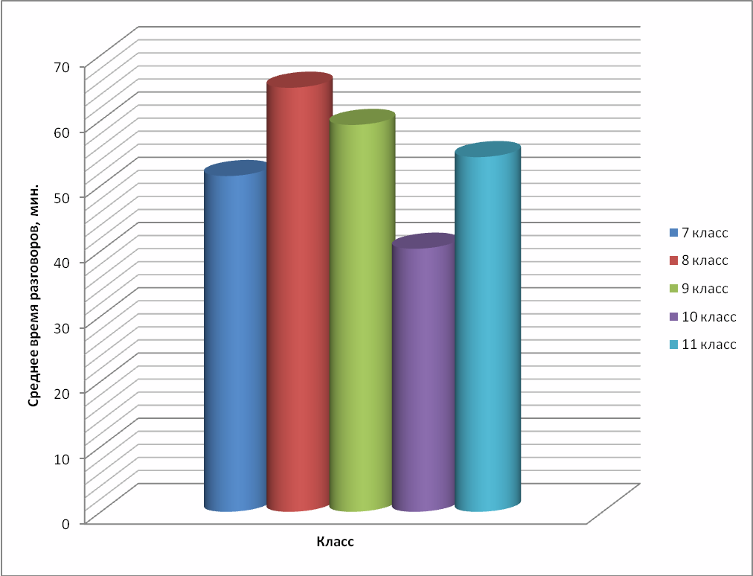

Приложение 2.
Какова средняя длительность одного разговора по сотовому телефону?
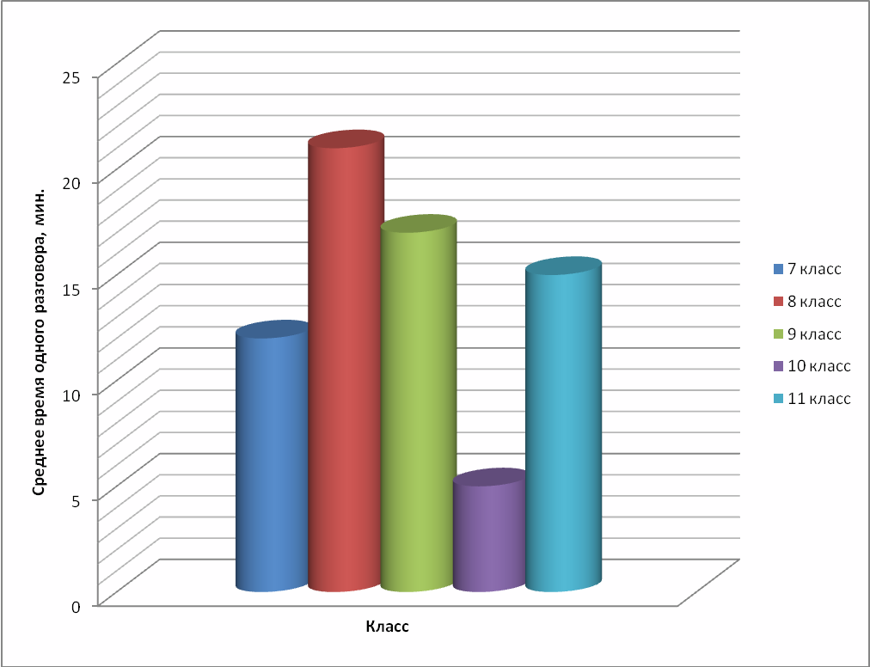

Приложение 3.
(Самые опасные мобильные телефоны.http://softportal.com.)
Самые опасные телефоны:
Марка телефона | SAR
Motorola Slvr L6 | 1,58 Вт/кг;
Motorola V120c | 1,55 Вт/кг;
Motorola V265 | 1,55 Вт/кг;
Motorola V70 | 1,54 Вт/кг;
Motorola V70 C290 | 1,53 Вт/кг;
Motorola ST7868W | 1,53 Вт/кг;
Motorola A845 | 1,51 Вт/кг;
Palm Treo 650 GSM | 1,51 Вт/кг;
Panasonic Allure | 1,51 Вт/кг;

Самые безопасные телефоны.
Марки телефонов | SAR
Audiovox PPC66001 | 0,12 Вт/кг;
Motorola MPx200 | 0,2 Вт/кг;
Motorola Timeport L7089 | 0,22 Вт/кг;
Qualcomm pdQ-1900 | 0,2634 Вт/кг;
T-Mobile Sidekick | 0,276 Вт/кг;
Samsung SGH-S100 | 0,296 Вт/кг;
Samsung SGH-S105 | 0,296 Вт/кг;
Siemens S40 | 0,33 Вт/кг.

Приложение 4
Самый популярный телефон в школе.
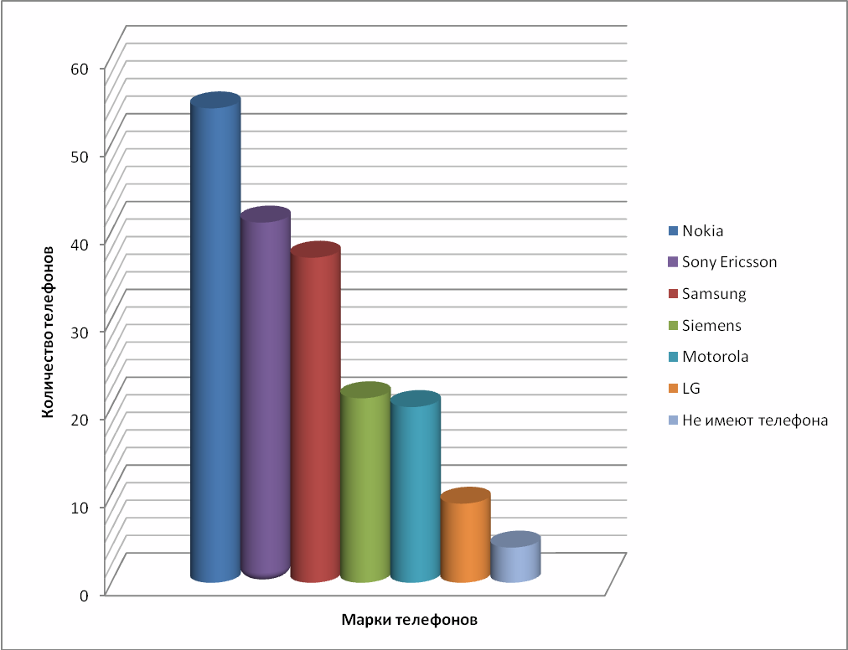

Было опрошено 180 учеников нашей школы. Это учащиеся с 8 по 11 класс. Среди них тройка популярных телефонов Nokia, Sony Ericsson, Samsung.

Приложение 5
«Мобильный детям не игрушка»
Занятие для учащихся начальной школы.
Цель занятия: ознакомить учащихся с рекомендациями по использованию мобильных телефонов.
Ход занятия:
Здравствуйте, меня зовут Настя. Сейчас я хочу рассказать вам о правильном и безопасном использование мобильных телефонов.
Как вы думаете, мобильный телефон приносят вред организму человека?
(Отвечают)
А вот что выяснили ученые, изучая излучение мобильных телефонов.
Излучение мобильников особенно сказывается на детском организме, что связано с недостаточным развитием у них иммунной системы. Огромный вред наносится мозгу ребёнка, так как его клетки мозга только начали развиваться и получать нужную для него информацию, а радиоволны разрушают клетки головной коры и мозга, затрудняют кровообращение, а также вызывает повышенное кровяное давление и сокращение числа красных кровяных клеток.
На что вы обращаете внимание при покупке мобильного телефона?
(Отвечают)
На самом деле нужно обращать внимание при покупке мобильного телефона не только на дизайн и его возможности, но и на значение SAR. Чем меньше SAR, тем безопаснее телефон для человека.
Ребята, какие Вы знаете правила безопасного использования мобильного телефона?
(Отвечают)
Конечно же, вы правы но существует ещё несколько правил безопасного использования мобильных телефонов.
(Перечисляю то, что не назвали учащиеся)
1. Не вешайте телефон на шею, положите его в его сумку, и не держите свой телефон во внутреннем кармане или в кармане брюк.
2.Детям и подросткам нужно ограничивать время пользования телефонами, поскольку их мозг и нервная система все еще находятся в процессе формирования.
3.Сократите до минимума разговоры в местах с плохой связью. Ваш сотовый телефон - существо интеллектуальное. Если связь плохая, то он увеличивает мощность сигнала и наоборот. Поэтому акустическая борьба с помехами ничего хорошего вам не принесет.
4.Используйте гарнитуры. Любая гарнитура частично снимает с вас некоторый объем излучения. Главным образом вы снижаете облучение мозга
5. Помните, что максимальная мощность излучается сотовым телефоном во время установления связи. Вы наверно слушали, какие помехи способен навести ваш сотовый друг на акустику. Поэтому разговоры по 3 секунды бесплатны только для вашего кошелька, но не для вашего здоровья.
А теперь, ребята, давайте с вами повторим правила безопасного использования мобильных телефонов!
(Отвечают)
Ну, вот и всё мне пора! И не забывайте, что мобильный телефон не только атрибут вашей повседневной жизни, но и противник вашего здоровья, поэтому если у вас нет мобильного телефона, то не торопитесь с его приобретением, здоровее будете. До свидания!
